Y34S
Yamaha R3/250 ´14-

Kit pro levou stranu: Kit pro pravou stranu:
ID | Popis | Kat.č | Ks
1 | Šroub M10x90x1,25 | 890 | 1
2 | Šroub M10x85x1,25 | 934 | 1
3 | Dural. váleček 21mm | 1163 | 1
4 | Dural. váleček 30mm | DV3 | 1
5 | Dural. držák | 686 | 1
6 | Dural. adaptér pro SL | 318 | 1
7 | Šroub M10x30 | 882 | 1
8 | Šroub M6x25 | 877 | 3
9 | Šroub M4x16 | 876 | 2
ID | Popis | Kat.č | Ks
1 | Šroub M10x90x1,25 | 890 | 1
2 | Šroub M10x85x1,25 | 934 | 1
3 | Dural. váleček 21mm | 1163 | 1
4 | Dural. váleček 30mm | DV3 | 1
5 | Dural. držák | 687 | 1
6 | Dural. adaptér pro SL | 318 | 1
7 | Šroub M10x30 | 882 | 1
8 | Šroub M6x25 | 877 | 3
9 | Šroub M4x16 | 876 | 2

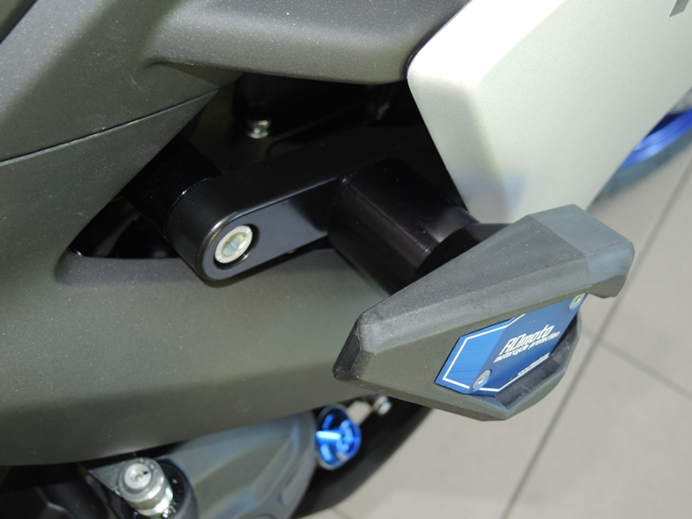
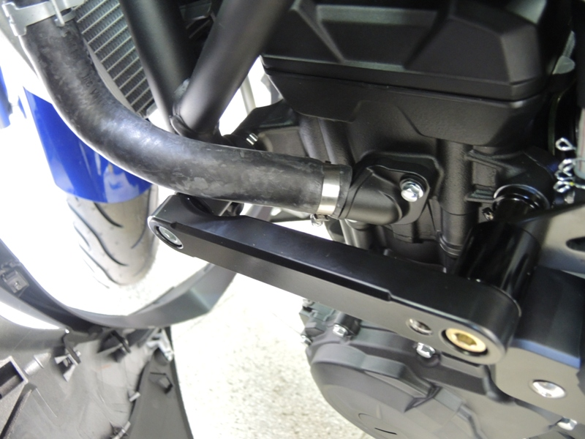
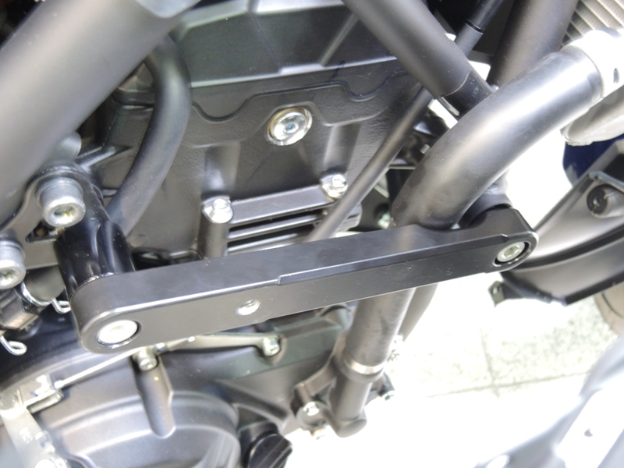
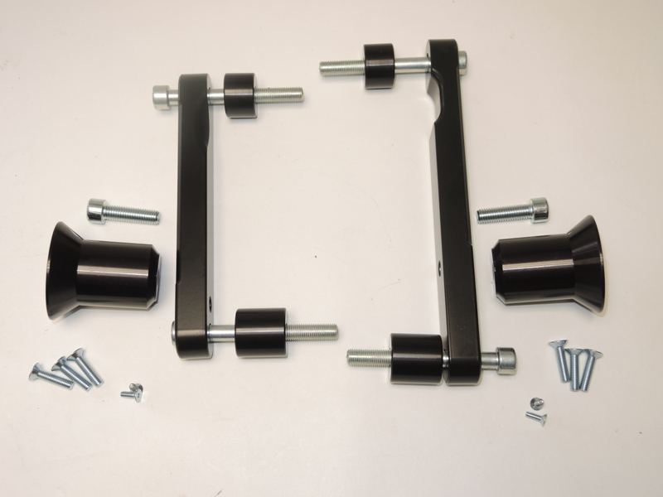
3
3
1
1

5
7
7
5
6
6

4
2

8
8
9

2

4
9

Montážní postup:

- Demontujte levou kapotáž z motocyklu. Vyšroubujte originální šrouby z rámu motocyklu (šipky na obrázku).
- Dural. váleček ID.3 přední vložte do rámu a lehce dotáhněte šroubem ID.1. Mezi dural. držák ID.5 a držák motoru vložte váleček ID.4. Použijte šroub ID.2.
- Dotáhněte oba šrouby a nasaďte kapotu zpět na motocykl.
- Demontujte levou kapotáž z motocyklu. Vyšroubujte originální šrouby z rámu motocyklu (šipky na obrázku).
- Dural. váleček ID.3 přední vložte do rámu a lehce dotáhněte šroubem ID.1. Mezi dural. držák ID.5 a držák motoru vložte váleček ID.4. Použijte šroub ID.2.
- Dotáhněte oba šrouby a nasaďte kapotu zpět na motocykl
- Levá strana: Šroubem ID.7 namontujte dural. adaptér pro slider ID.6. Slider namontujte na adaptér a dotáhněte ho šrouby ID.8. Vložte hliníkovou krytku do slideru, použijte šrouby ID.9.
- Pravá side: Šroubem ID.7 namontujte dural. adaptér pro slider ID.6. Slider namontujte na adaptér a dotáhněte ho šrouby ID.8. Vložte hliníkovou krytku do slideru, použijte šrouby ID.9.

Při montáži doporučujeme použít lepidlo na závity. Střední pevnost.

